1. **Симетричні оператори. Приклади.**

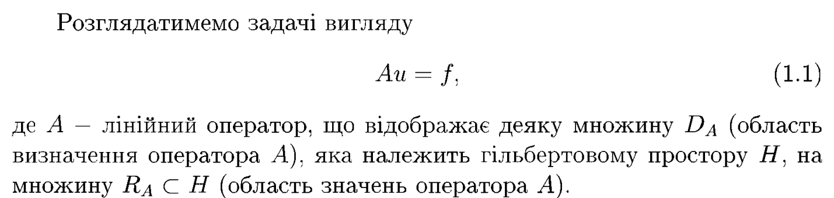

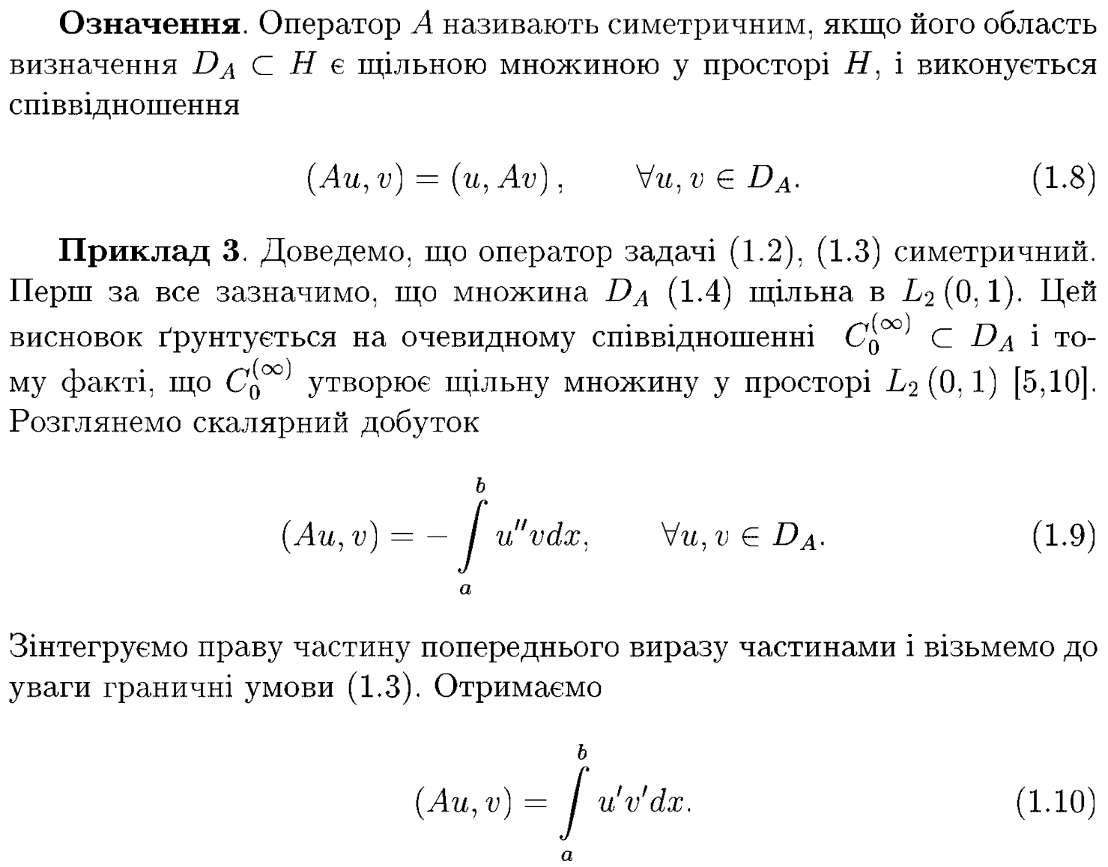

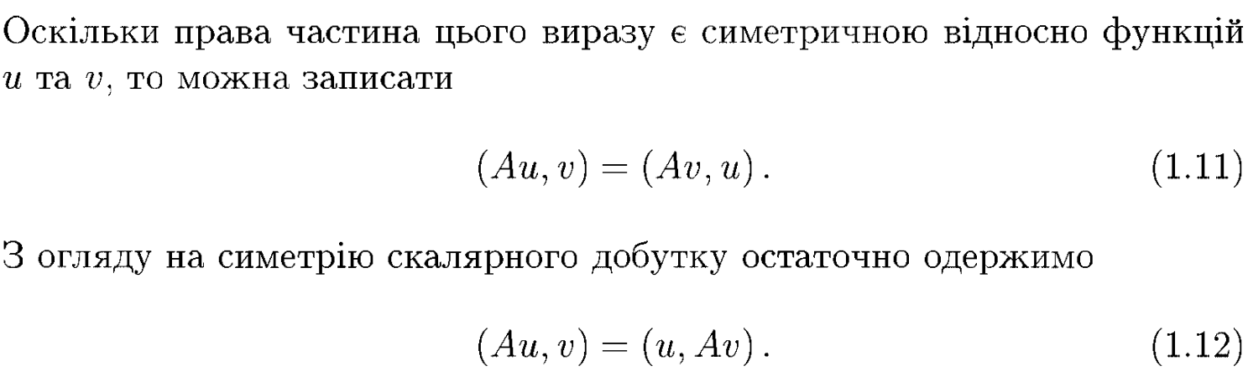

1. **Додатні оператори. Приклади.**

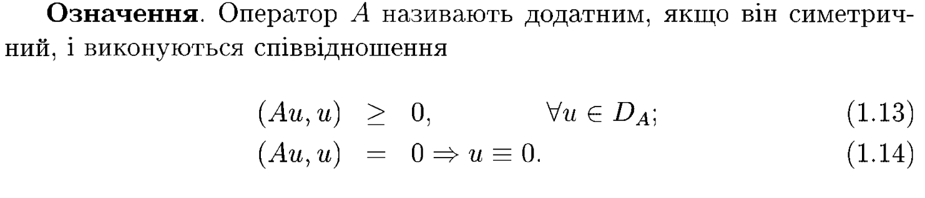

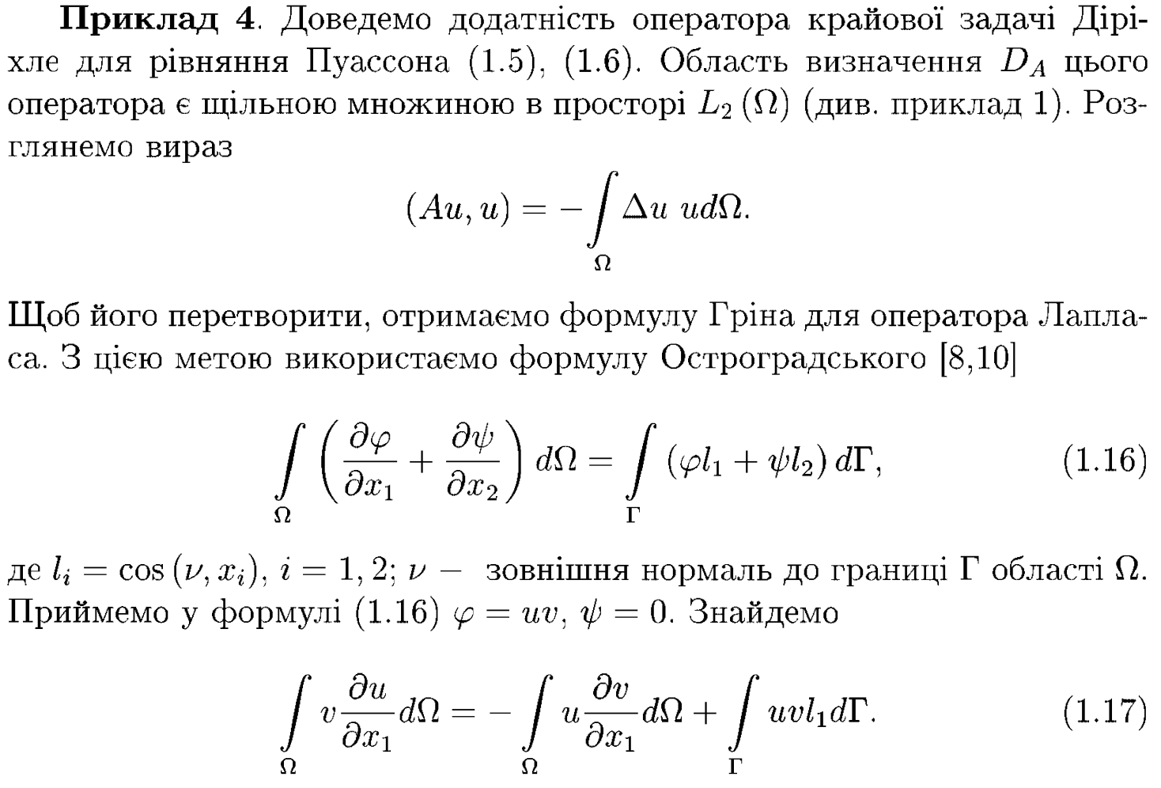

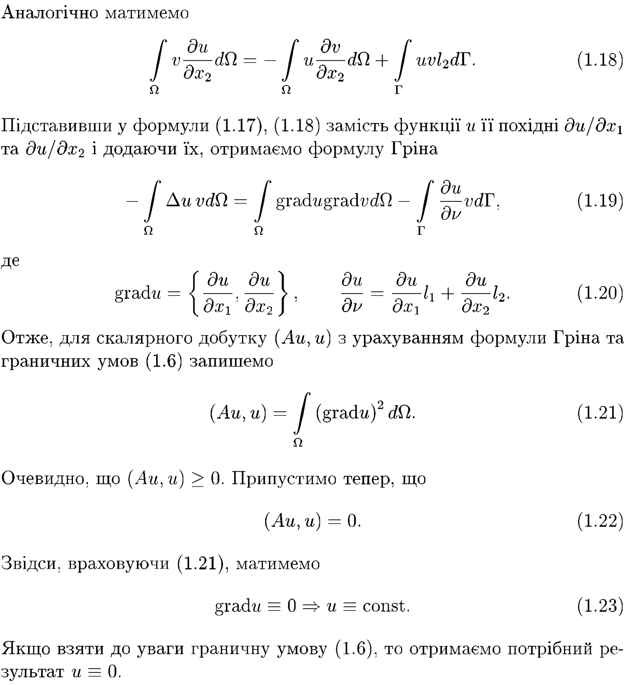

1. **Теорема про єдність розв’язку крайової задачі з додатним оператором.**

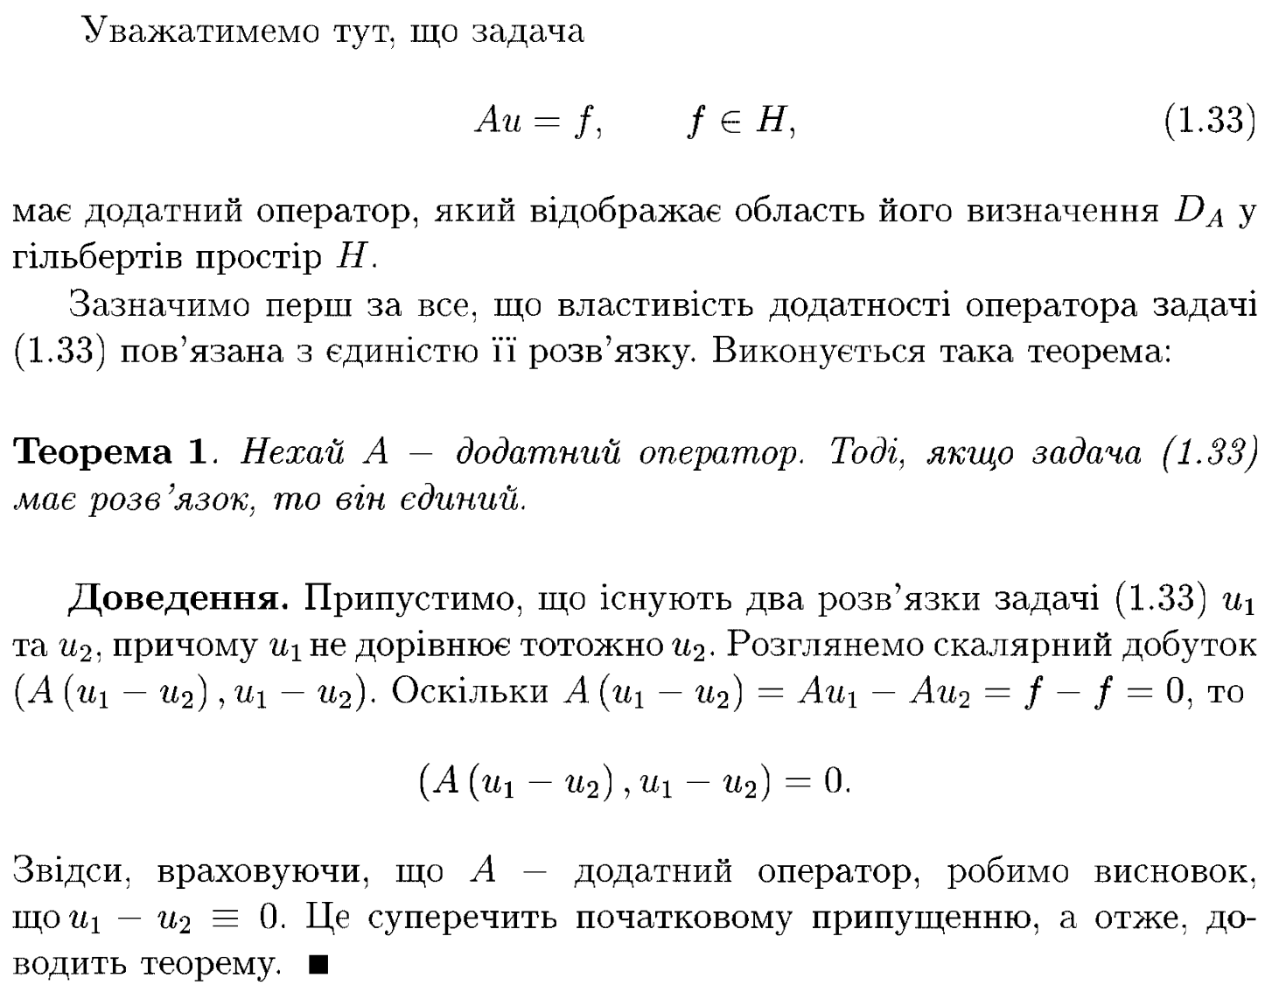

1. **Додатновизначені оператори. Приклади. Нерівність Фрідріхса.**

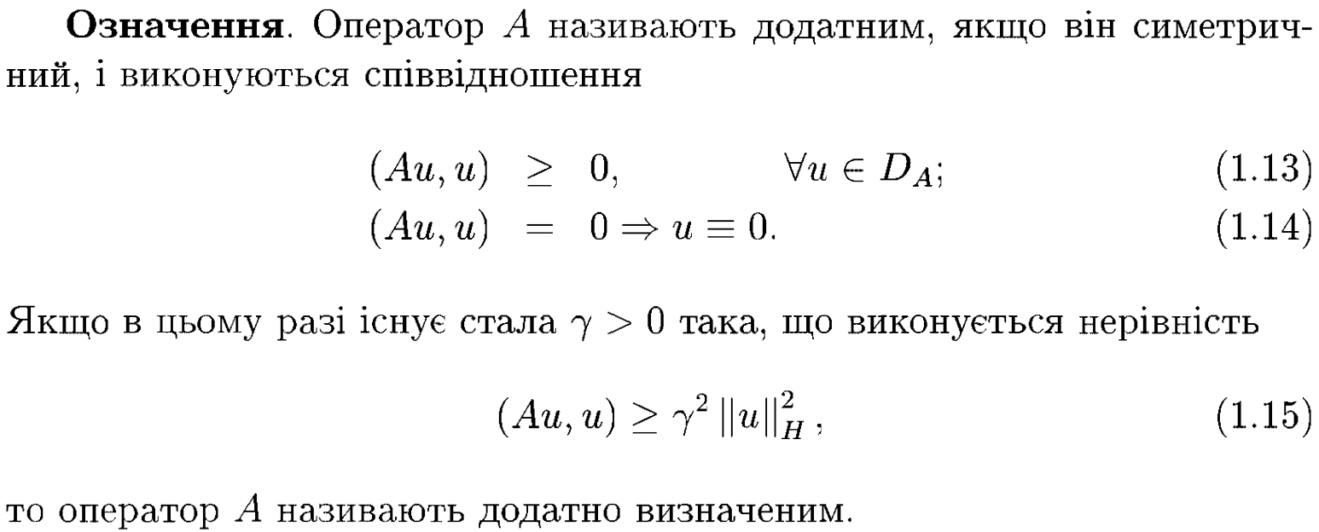

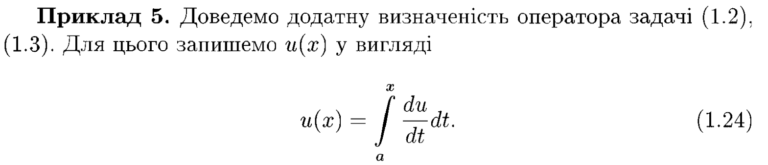

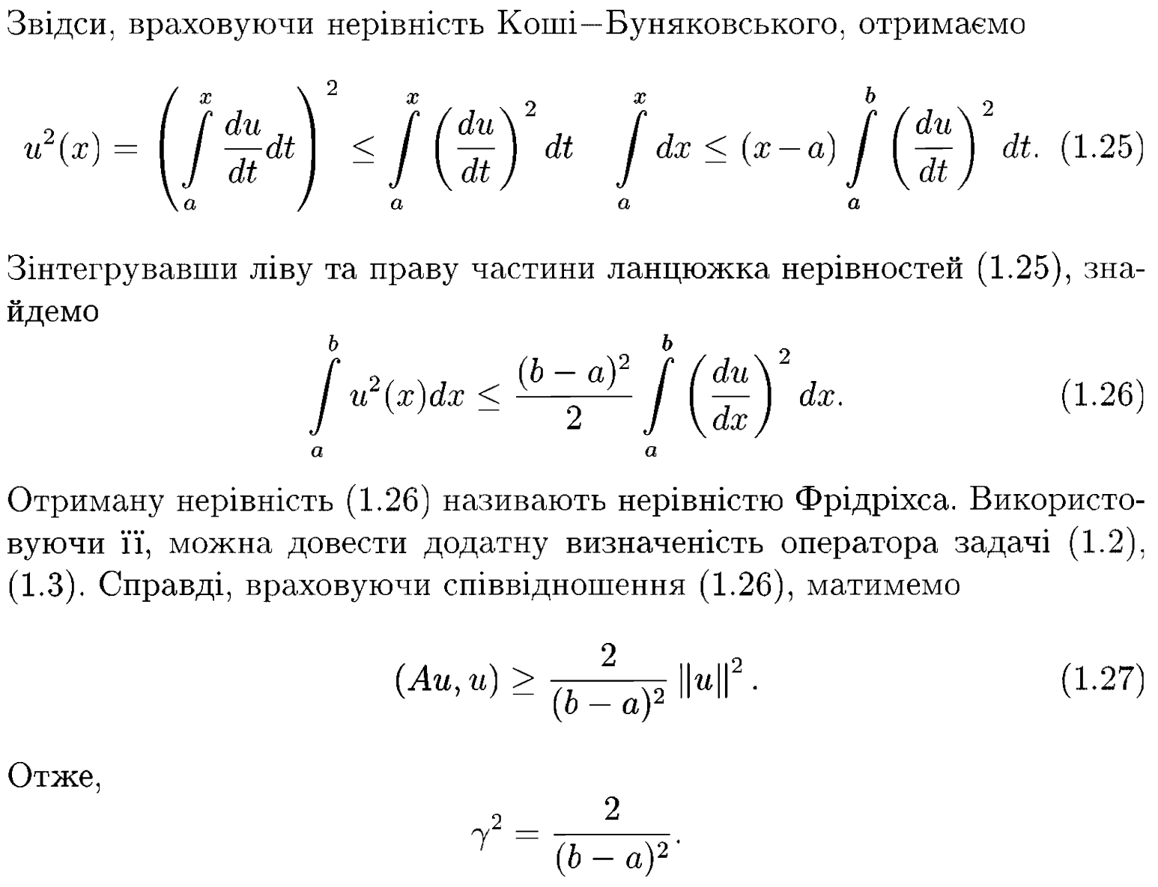

1. **Теорема про функціонал енергії.**

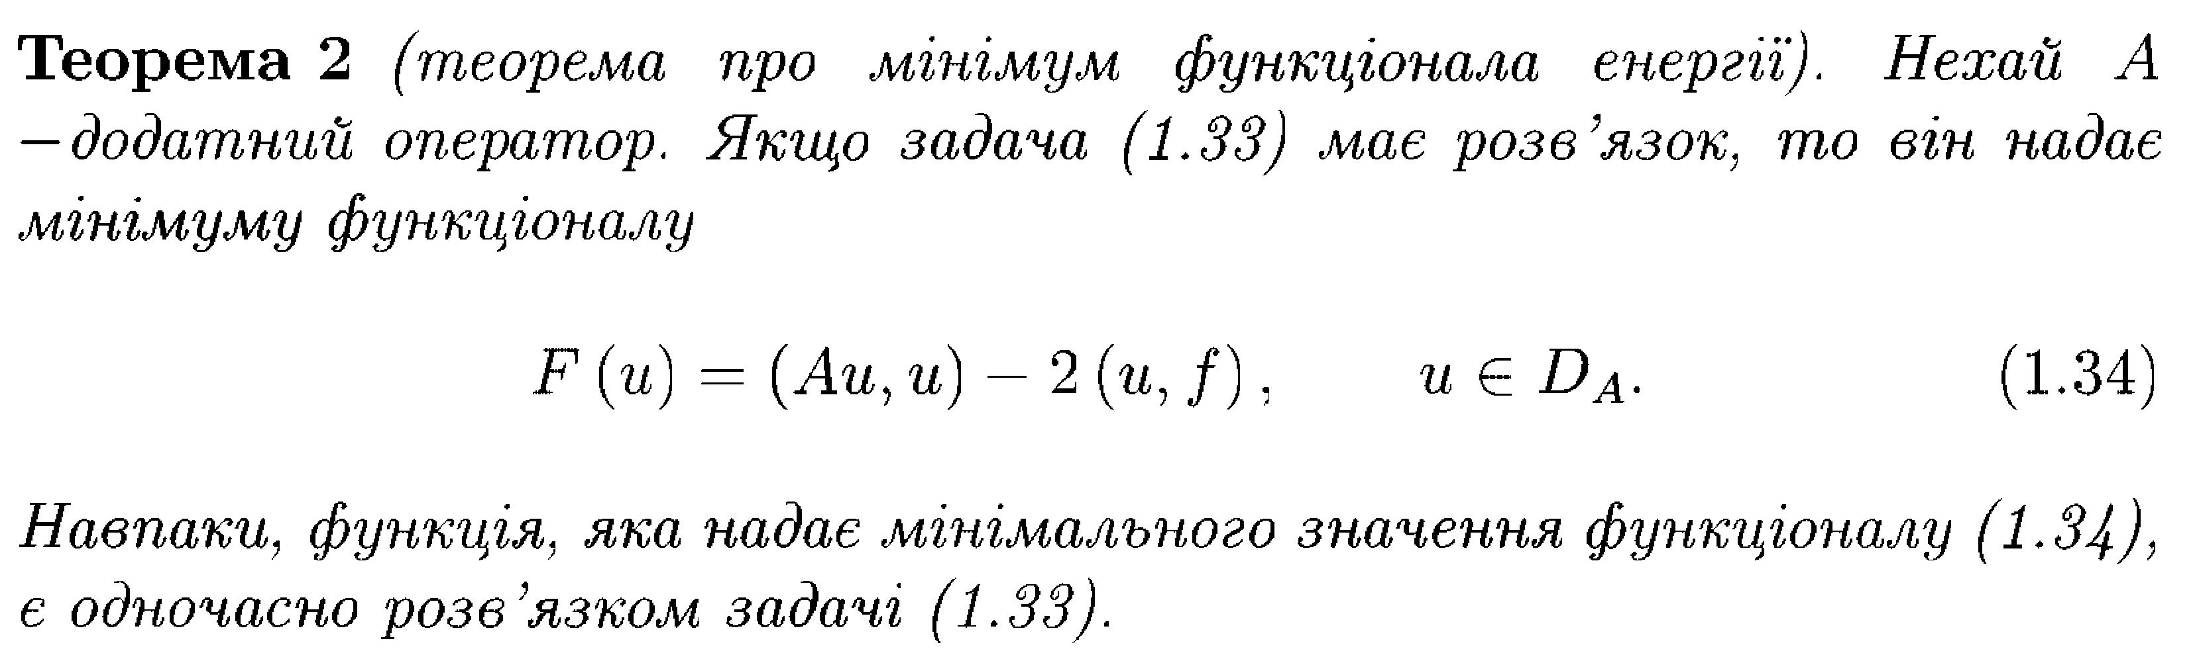

1. **Існування розв’язку задачі про мінімум квадратичного функціонала.**

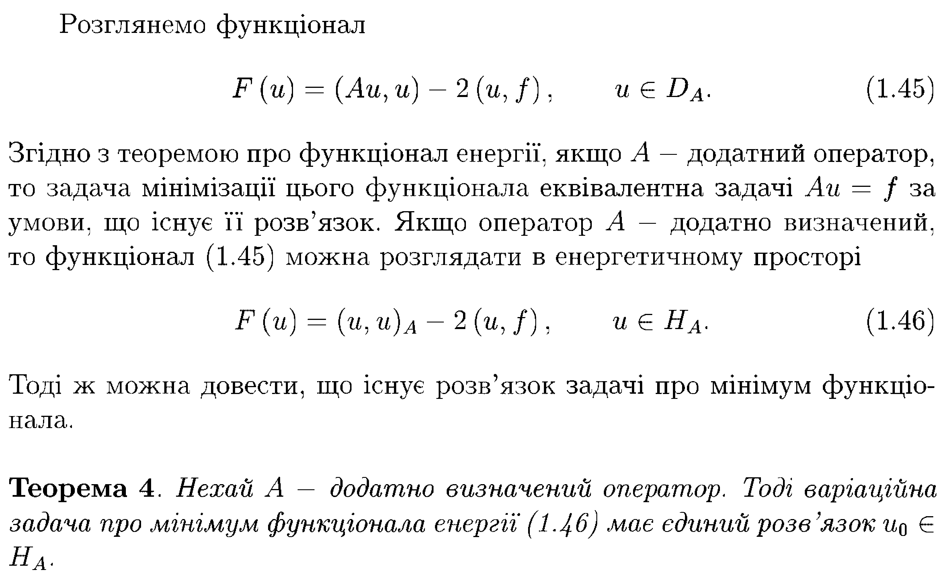

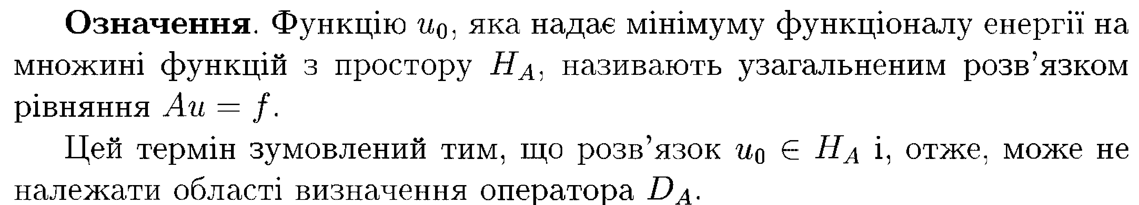

1. **Головні та природні крайові умови.**

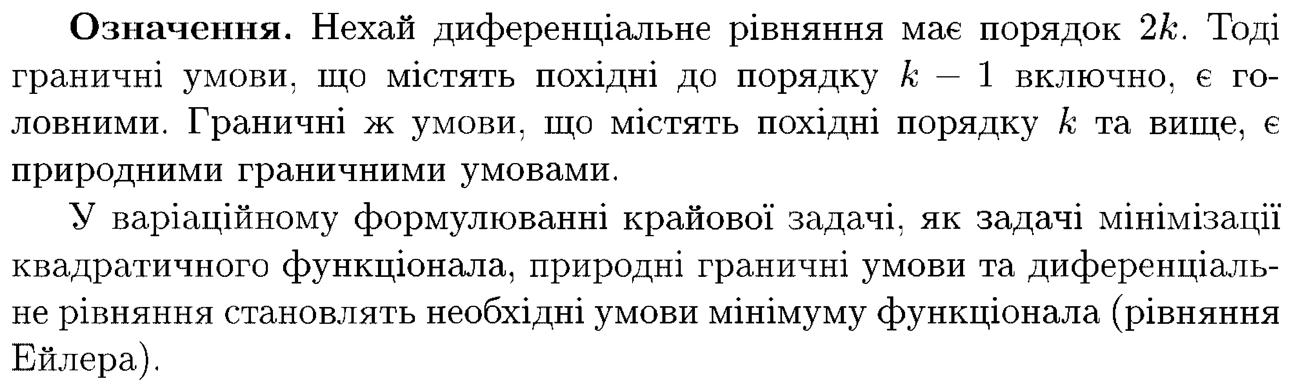

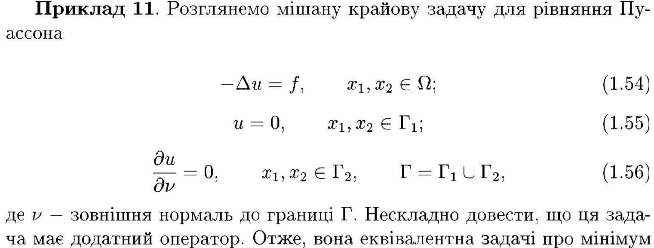

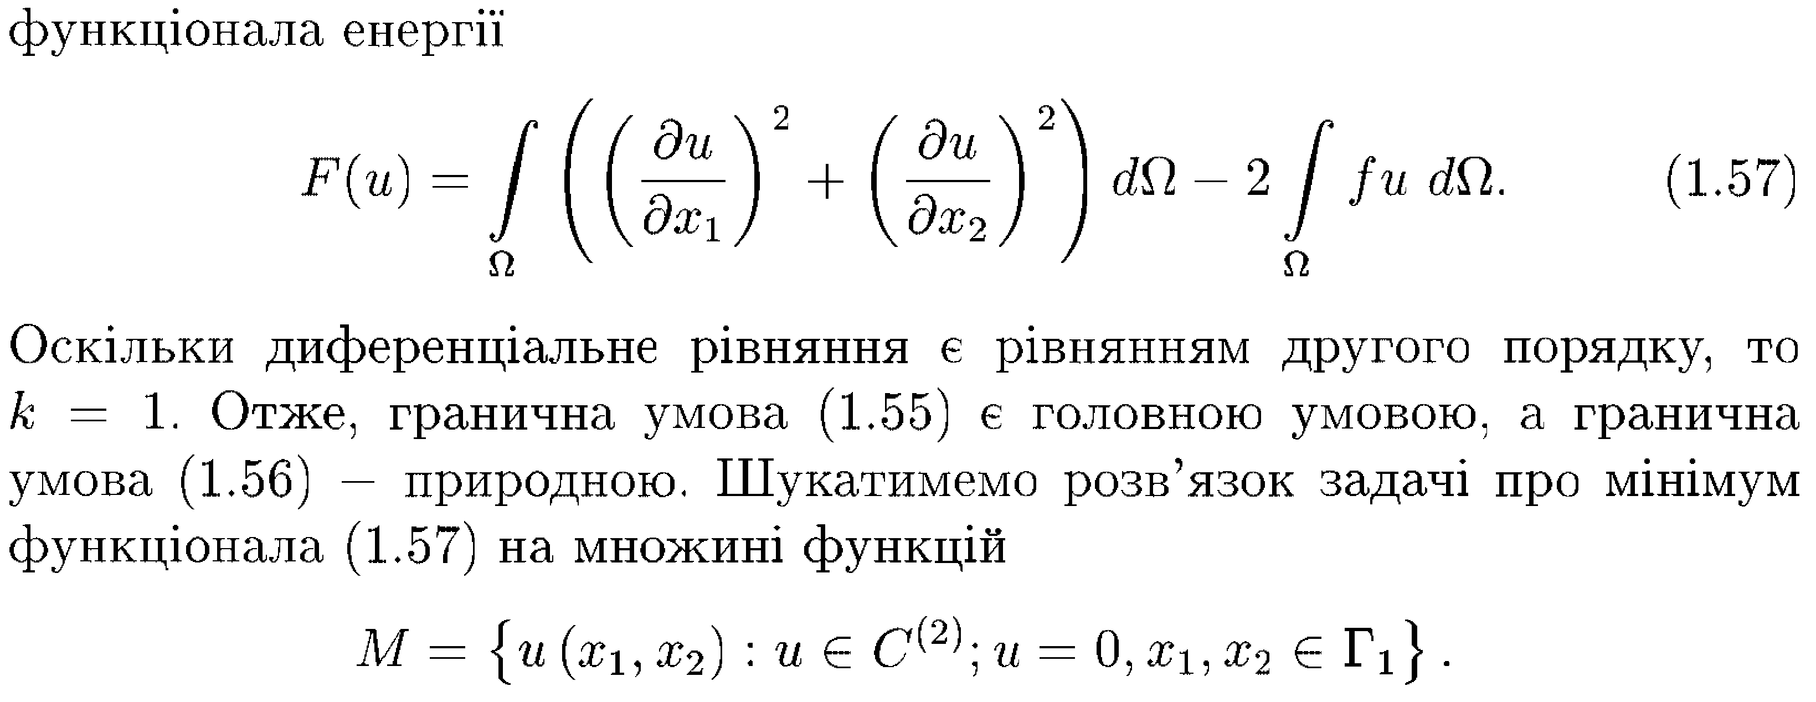

1. **Слабкий розв’язок крайової задачі.**

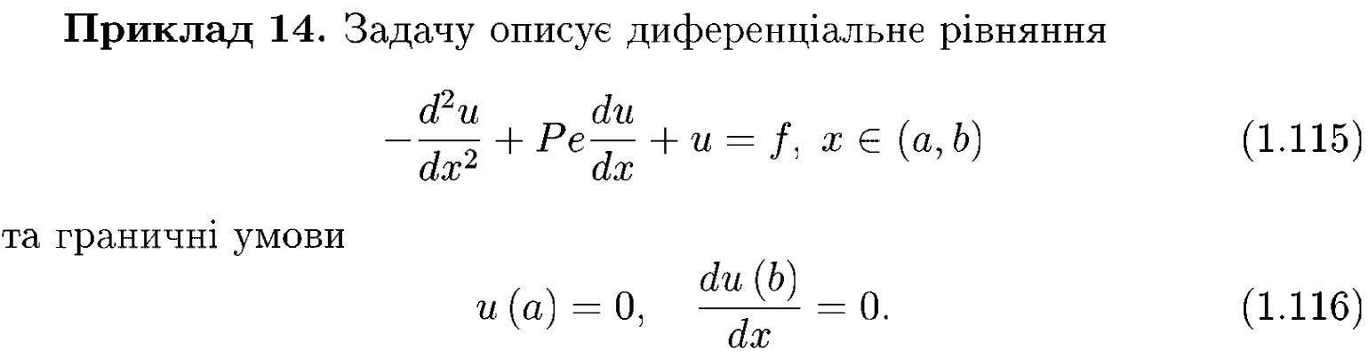

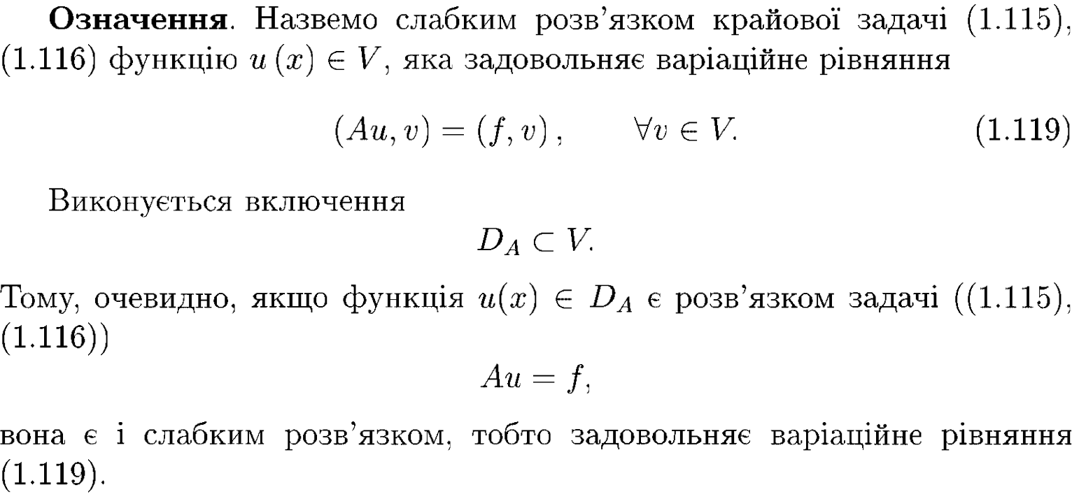

1. **Абстрактна варіаційна задача.**

